Smlouva o nájmu prostor – Dodatek č. 1 ke smlouvě CON 14983
uzavřená v souladu se zák.č. 89/2012 Sb., občanský zákoník, ve znění pozdějších předpisů

Smluvní strany:

Alza.cz a.s.
se sídlem: Praha 7 - Holešovice, Jankovcova 1522/53, PSČ 170 00
IČ: 270 82 440
DIČ: CZ27082440
zapsaná v obchodním rejstříku vedeném Městským soudem v Praze, sp. zn. B 8573
jíž zastupuje: Mgr. Peter Šupák, na základě pověření
(dále jen „Alza“)

a

Městská část Praha-Vinoř
Se sídlem: Bohdanečská 97, Vinoř, 190 17 Praha
IČ: 00240982
DIČ: CZ00240982
Zastupitel: Ing. Michal Biskup - starosta
(dále jen „Partner“)

dnešního dne, měsíce a roku uzavřely smluvní strany Dodatek č. 1 ke Smlouvě o nájmu prostor CON14983 ze dne 30. 11. 2021 (dále jen „Smlouva“), kterým se mění níže uvedená ustanovení.

a to takto:

- PŘEDMĚT SMLOUVY
Předmětem Smlouvy je úprava podmínek vztahu mezi smluvními stranami, za nichž Partner umožní Alze umístit zařízení box na výdej objednaného zboží pro zákazníky Alzy (dále jen „AlzaBox“) u budovy na adrese Bohdanečská 97, 190 17 Praha-Vinoř, na pozemku parc. č. 368 v k.ú.Vinoř, zapsaný na LV č. 788, vedeném u kat. úřadu pro hlavní město Prahu, Katastrální pracoviště Praha o výměře 5 m², přičemž předmětná část nemovitosti je zakreslena v Příloze č. 1 Smlouvy (dále jen „Lokalita“). Partner prohlašuje, že je oprávněný předmětnou část pozemku pronajmout 3. straně na základě vlastnického práva.

- úplata ZA UMÍSTĚNÍ A DODÁVKU ELEKTRICKÉ ENERGIE
  - Smluvní strany se dohodly, že za nájem Lokality pro umístění AlzaBoxu bude Alza Partnerovi hradit měsíční nájemné ve výši 3.000 Kč.

Tímto dodatkem vzniká nový bod
- PRÁVA A POVINNOSTI SMLUVNÍCH STRAN
    - Partner se zavazuje umožnit rozšíření betonového základu pod další 4 moduly AlzaBoxu.

Smluvní strany se dohodly, že nová ustanovení dotčená tímto dodatkem jsou platná a účinná od 1. dne měsíce, ve kterém došlo k rozšíření AlzaBoxu.
Ostatní ustanovení zůstávají v původním znění a jsou tímto dodatkem nedotčená.
V Praze, dne ___________ | V …………………, dne ___________
................................................................  Mgr. Peter Šupák  Alza.cz a.s. | ............................................................................  Ing. Michal Biskup - starosta  Městská část Praha-Vinoř

Příloha č. 1 - Specifikace Lokality

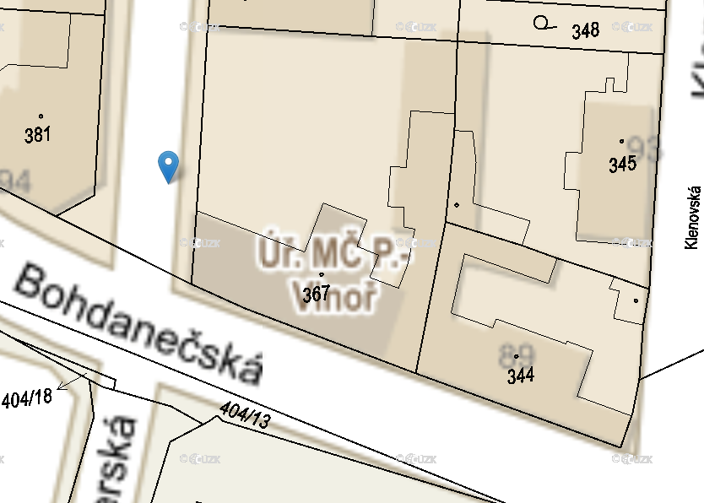

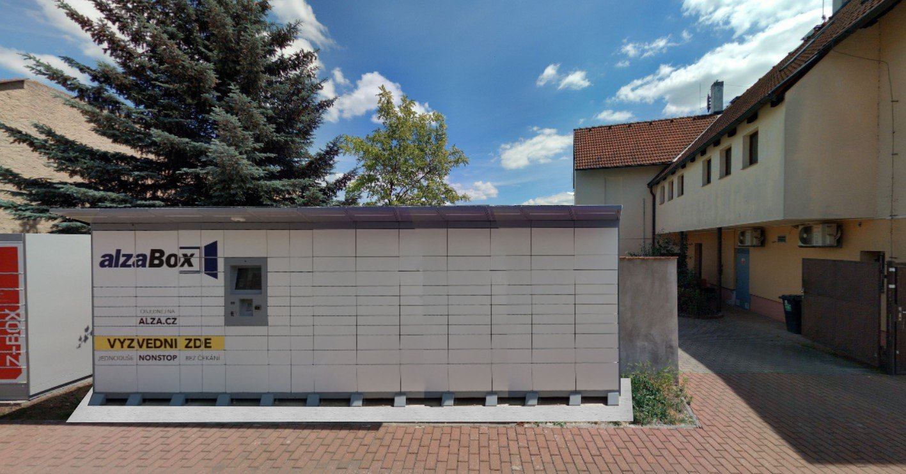
Příloha č. 2 - Vizualizace, specifikace označení AlzaBoxu a souhlas Partnera s umístěním reklamy na AlzaBoxu

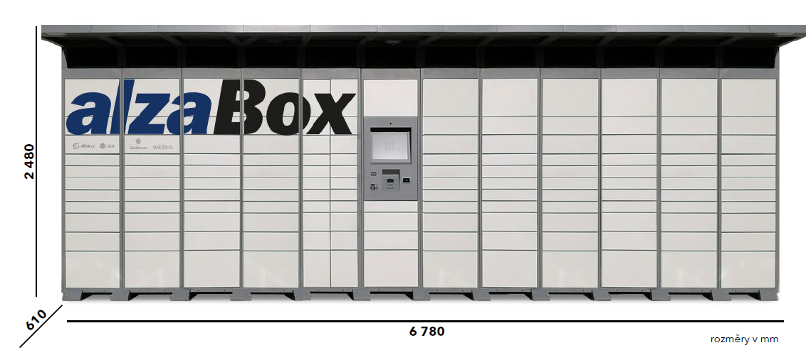
Partner tímto výslovně souhlasí s tím, aby AlzaBox Alzy nesl reklamní sdělení.

Příloha č. 5 - Plná moc Mgr. Petera Šupáka

